华东区参赛者报名指南
温馨提示：
建议使用 Chrome 浏览器登录报名系统
本指南内的时间节点等信息均为示例，具体以官方通知文件为准。

步骤一：注册登录
- 打开西北区赛官网：http://gddbusq.moocollege.com/

参赛者点击报名参赛，如图1
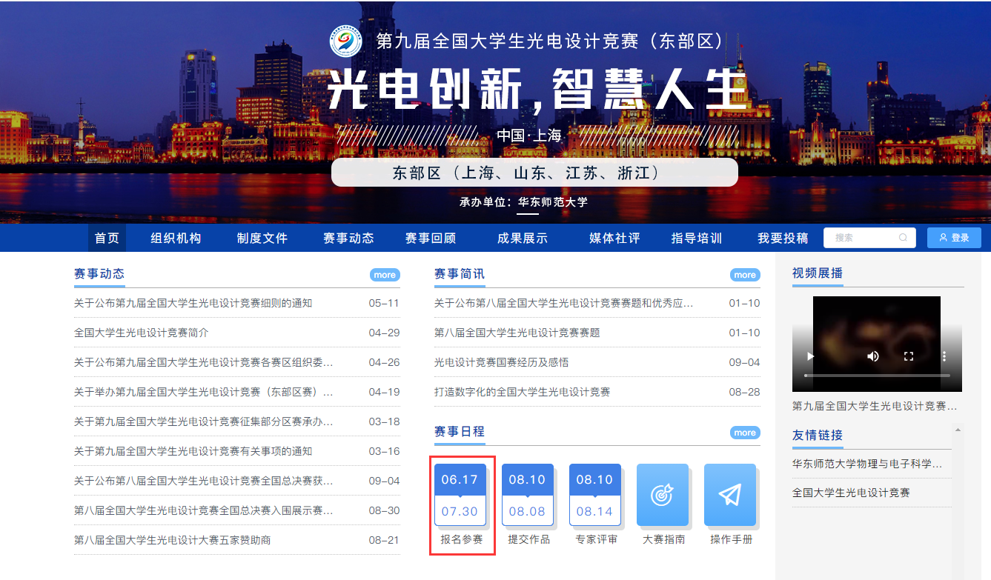
图1
- 先注册（选择个人注册），后登录，如图2；若已有账号，直接点击登录，如图3
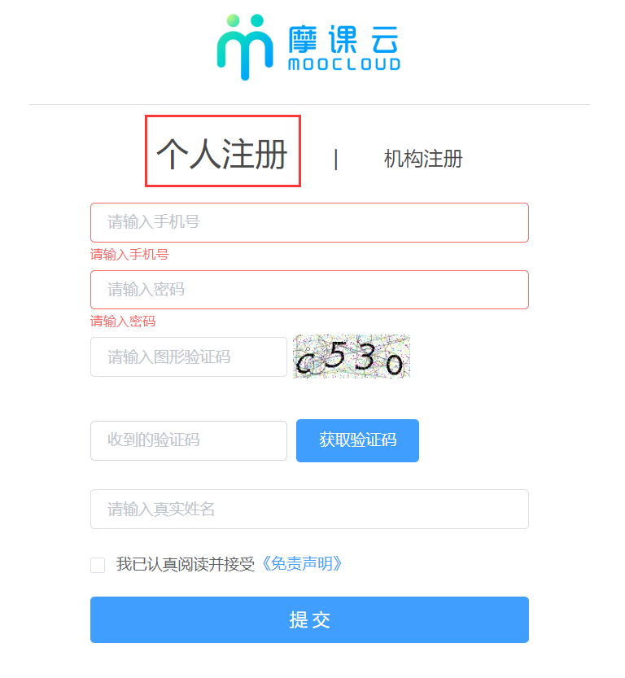
图2 注册
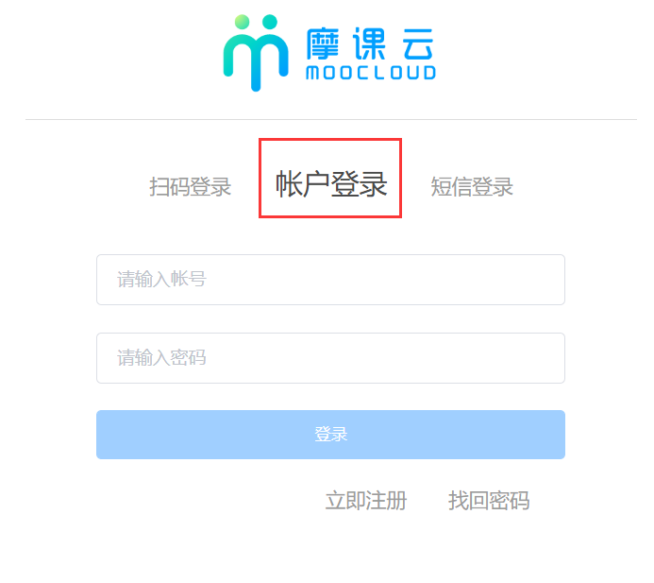
图3 账户登录

步骤二：报名

1、登录之后，新注册的用户要先完善个人信息，如图4
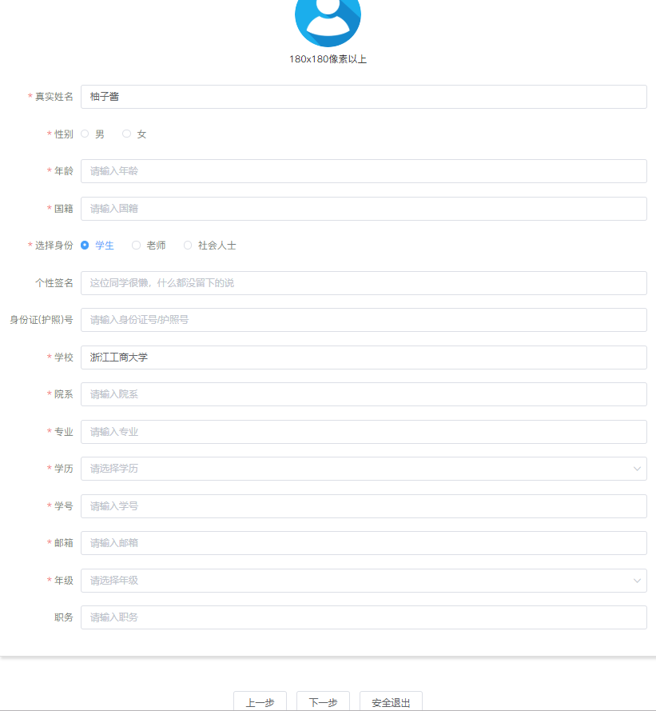
图4 完善个人信息

- 填写报名信息，如图 5
选择赛项类别
输入队伍名称，请填写团队名称
输入该报名团队的队长信息，队长默认参赛者身份，请不要改动
输入该团队指导老师信息，姓名与手机号要对应 可删除增加
输入该团队成员参赛者信息，姓名与手机号要对应，可删除增加
填写完毕，点击下一步
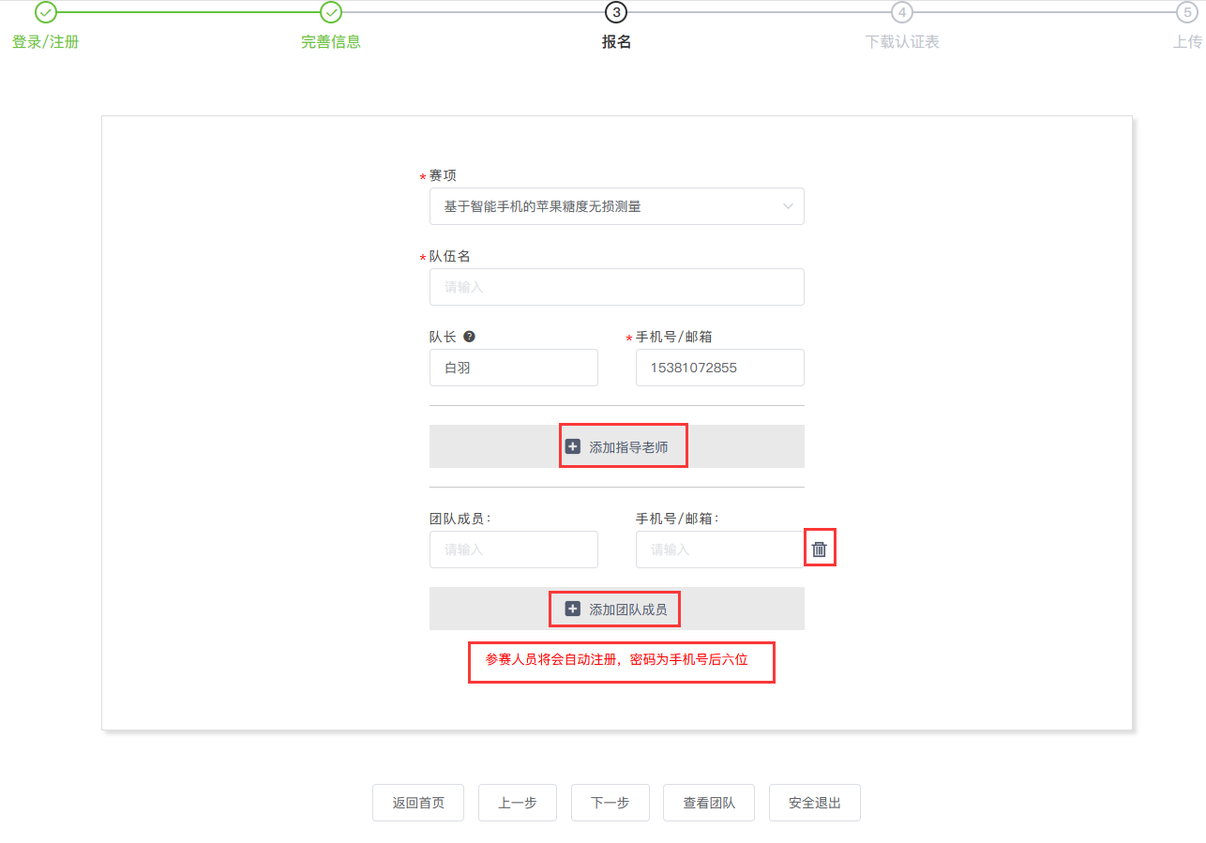
图5

步骤三：完善队员/指导老师完善信息
1、报名信息填写后，会提示队员/指导老师信息未完善，如图6
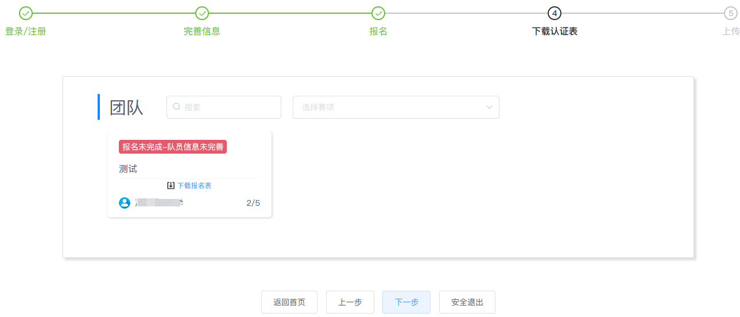
图6 报名未完成 队员信息未完善
2、团队各成员都需完善个人中心信息。队长督促队员及指导老师完善信息。
登录网址https://cc.moocollege.com/，账号是成员或者老师自己本人手机号，初始密码是手机号后六位数。
登录以后点击右上角的个人中心→选择左下角个人设置→点击右侧的个人信息后面有个下拉箭头→完善队员详细信息，如图7、图8、图9
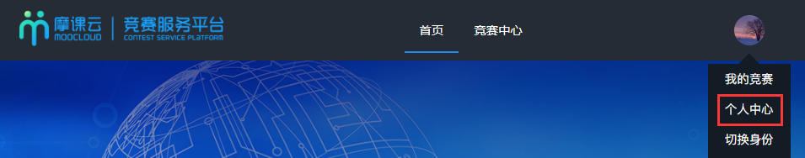
图7 个人中心
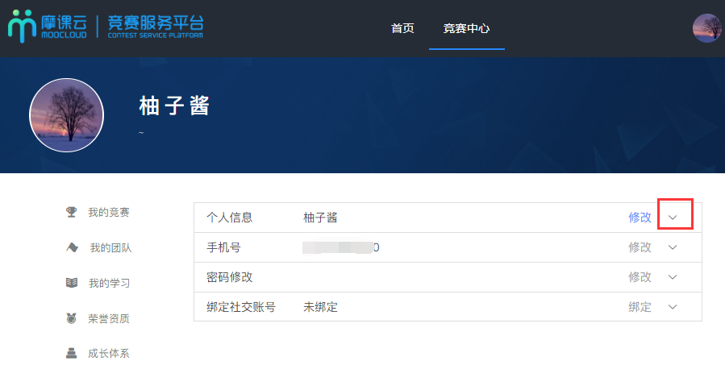
图8修改个人信息
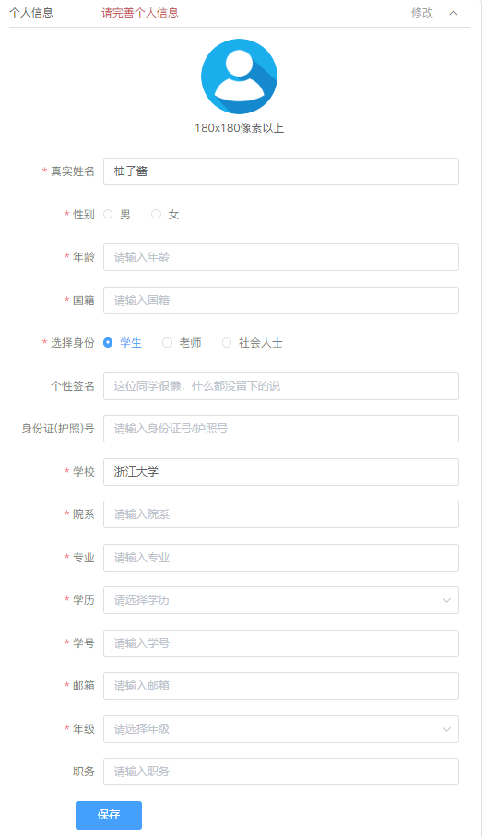
图9填写个人信息
- 待队员和指导老师个人信息完善后，队长查看报名情况，会提示报名成功，如图10
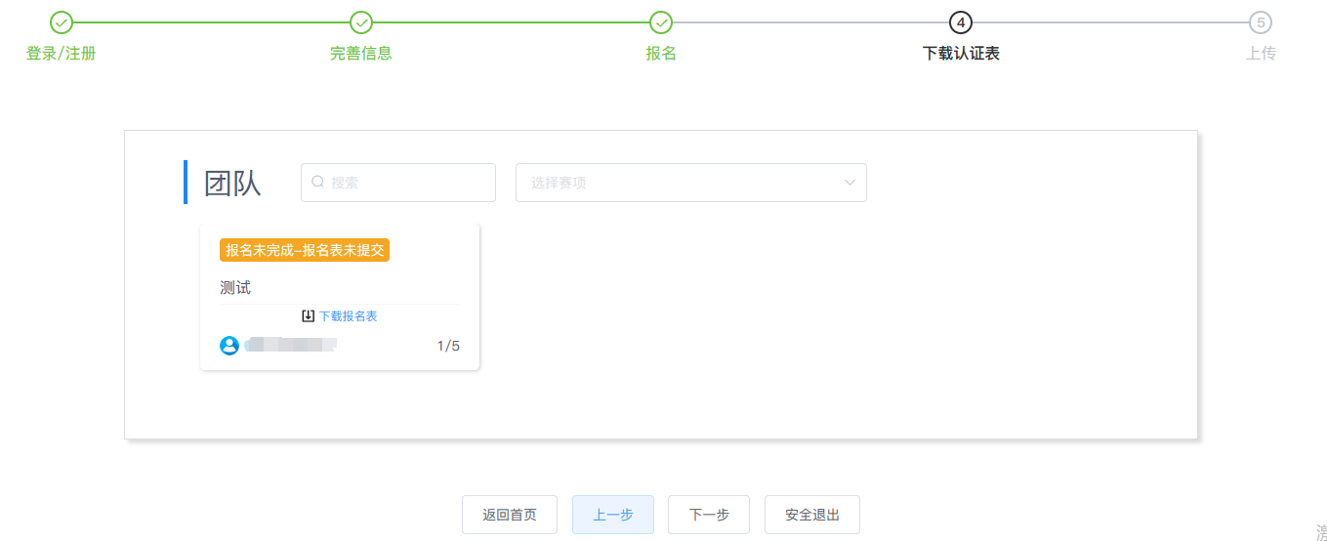
图10 报名表未提交
步骤四：补交报名资料
- 若需要上传报名表，待成员和指导老师信息完善过后，显示如图10
- 选择赛项，选择报名团队，上传报名表；如图11，图12

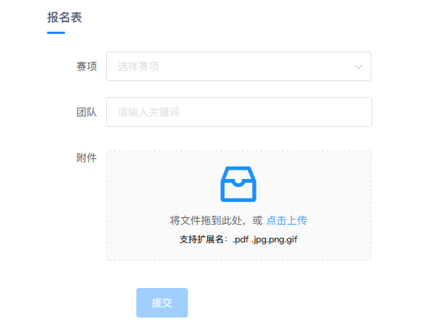
图11 上传报名表
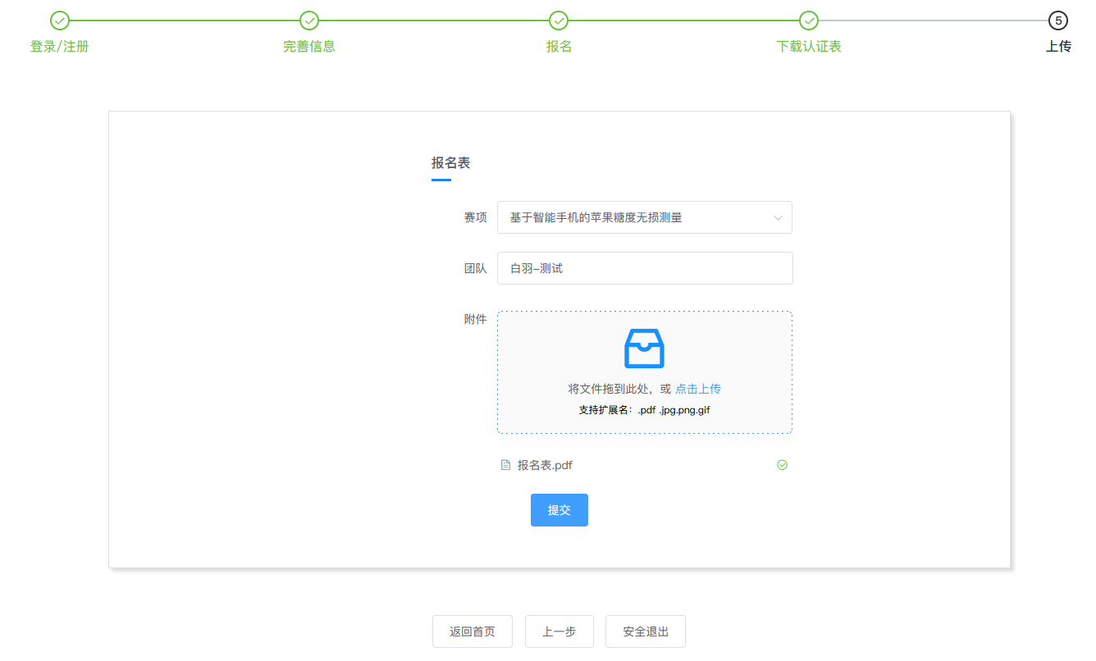
图12 提交报名表
3.当报名表提交成功后，点击上一步，查看团队状态，显示如图13
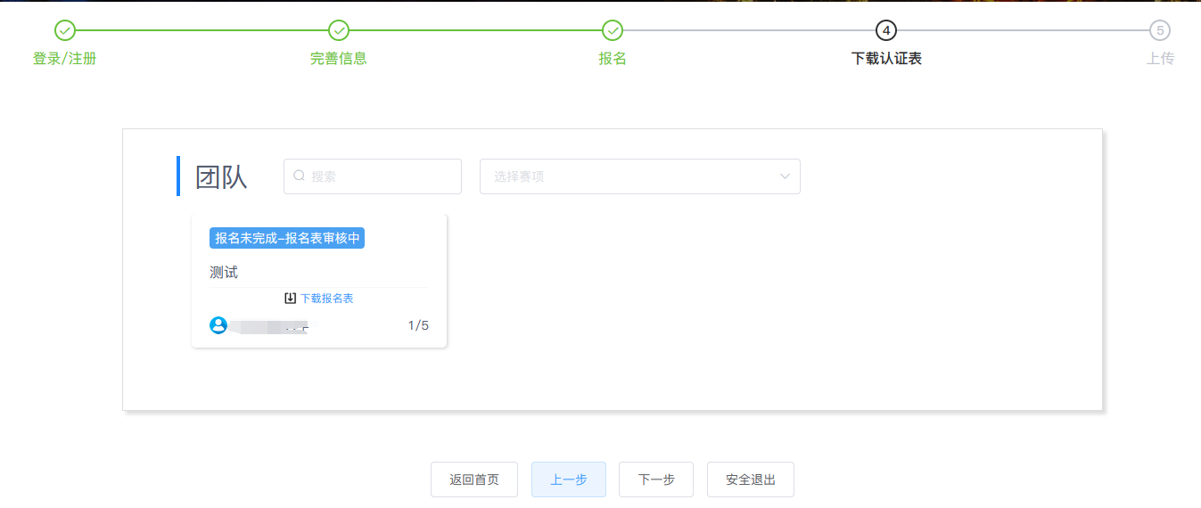
图13 报名表审核中
4.赛区管理员审核通过后，显示提交成功绿色提示。即证明本次提交成功。如图10
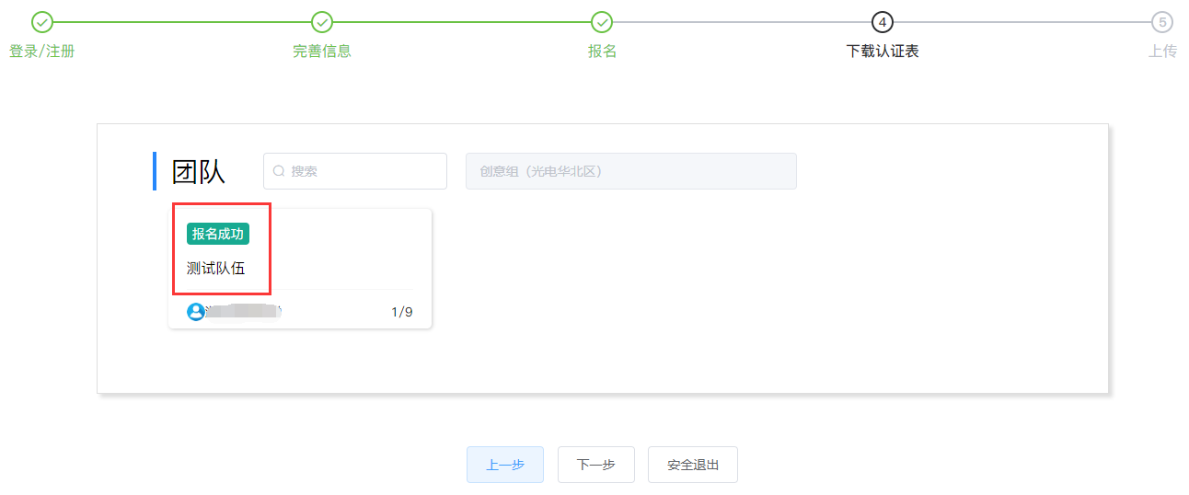
图14 报名成功
注：
- 提交报名材料功能，只有队长有权限提交和修改。
- 请将报名表（第九届全国大学生光电设计竞赛参赛队信息统计表-东部区赛）签名、盖章后（教务处或院系章即可），扫描并上传至报名系统。
- 如需重新上传此材料，可在此界面选择对应团队，删除之前提交材料，重新上传即可。

步骤五：提交作品
1、报名成功，提交报名材料后，点击提交作品，如图15，图16
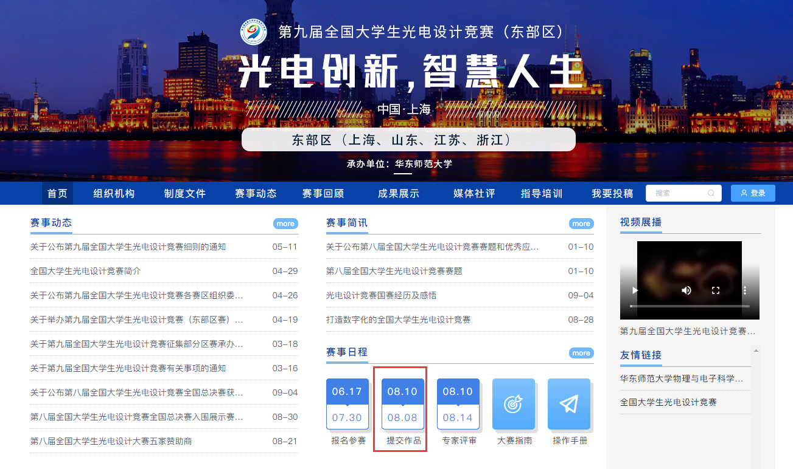
图15
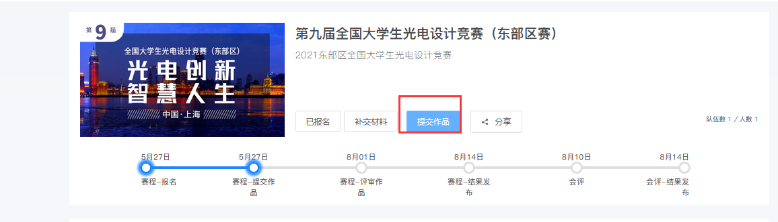
图16
3、选择报名赛区类别，团队名称，点击提交，如图17
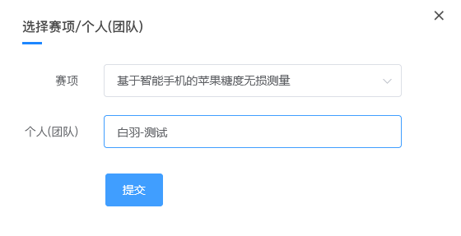
图17

- 提交作品信息，具体要求如下.如图18
作品名称即赛题名称。计划书和视频文件的命名格式：实物赛/方案赛-学校名-队长姓名。
计划书：PDF文档
项目介绍视频：MP4格式（不超过5分钟）

注意1：PDF文档上传过后，查看是否能在线展示。若出现数学公式无法显示，请把公式作为图片插入。
注意2：实物赛提交实物制作视频；方案赛提交计划书讲解视频（或自动播放的讲解幻灯片）。
注意3：视频格式是mp4格式，上传完之后一定要检查作品都能在线播放浏览，点击作品展示，点击上传的作品，查看视频是否能正常播放。若无法播放，请用转码器转成编码为H264的视频重新上传。

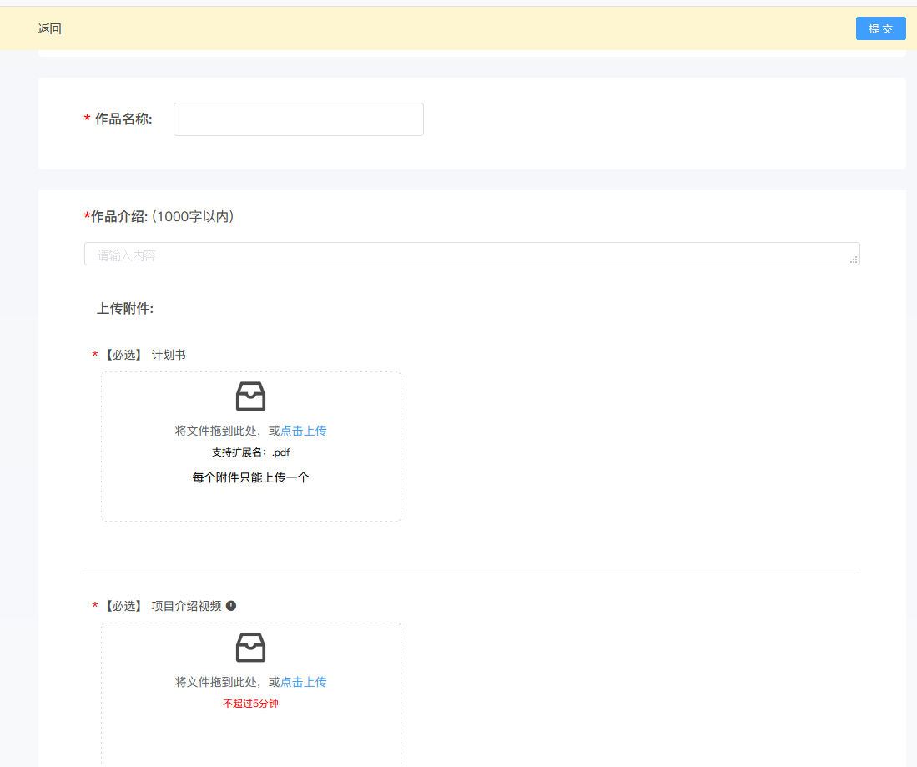
图18 提交作品
- 查看提交的作品，点击作品展示，点击自己的作品。如图19
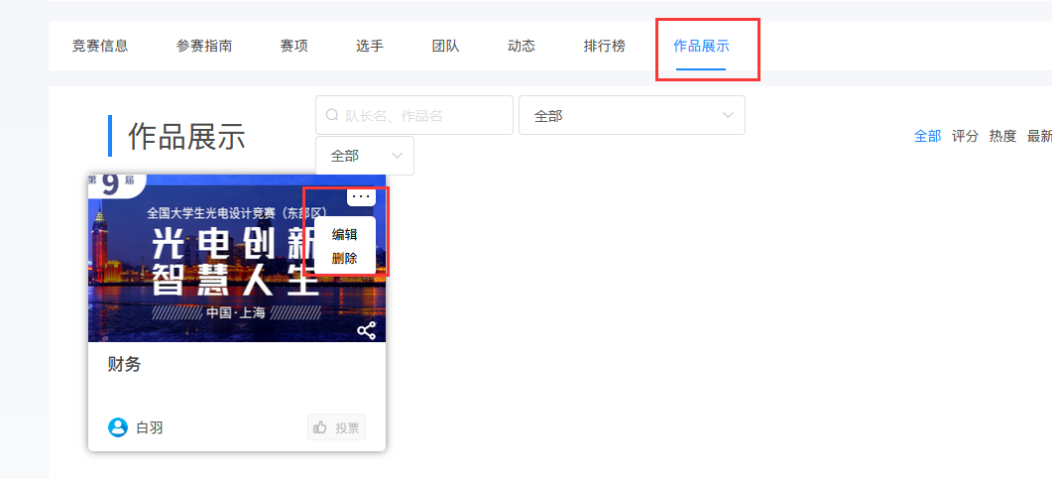
图19 编辑作品

